REMOTE USB SERVER 远程 USB 服务器
SXZ NetworkUSB 产品是基于软硬件一体的网络型
USB 服务器，通过 TCP/IP 网络或传输 USB 数据到运
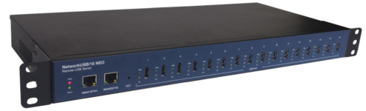
行诸如 VMware ESX Server 等虚拟机上。使用
SXZ NetworkUSB 设备，并安装 SXZ Real USB
驱动和软件到虚拟机上， 可以将 USB 设备放置在网络
环境的任何地方，打破传统的 USB 与主机距离仅 5 米
的限制。通过网络连接的这些 USB 设备，就像这些
USB 设备连接在虚拟机本地端口一样。 作为高性能
USB2.0 网络USB 解决方案，SXZ Network 远程
USB 服务器被广泛应用到智能终端自动化云测试系
统，RPA(Robot Process Automation) uKey 自动化
授权调用、工业4.0 设备联网 M2M 系统以及虚拟机加
密狗等远程USB 应用。
产品特点（Features and benefits）
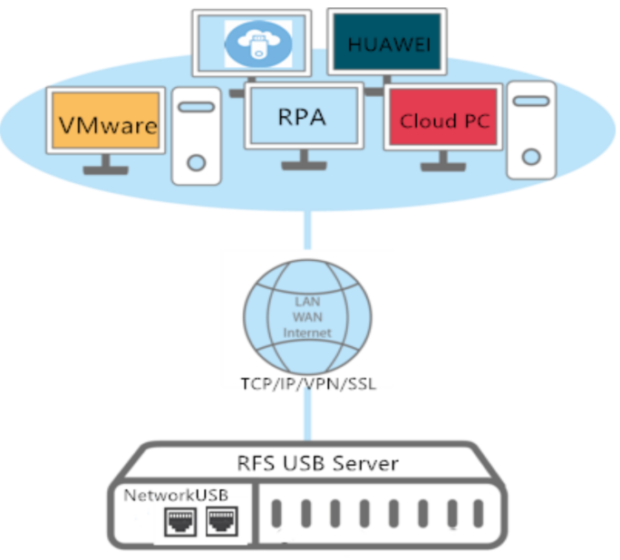
● 通过网络传输 USB 协议
● 支持网络功能的 USB 集线器，使任何 USB 设备方
便的连接到局域网或云端虚拟机
● 工业级设计，稳定性极高
● 兼容所有类型的 USB 设备
● 提供自动化运行集成接口
● 多主机分享一台设备的不同 USB 端口，灵活分组
● 一台虚拟机可连接多台 USB 设备，USB 端口扩展
数量无限制
● USB 稳定在线，提供网络故障时的容错和自动恢复
连接
● USB 端口最大提供 1A 电流，保证设备可靠连接
● USB 端口电源可独立控制，模拟手工插拔模式
● 优化的高速 ADB PUSH/PULL 技术

产品性能（Technical specifications）
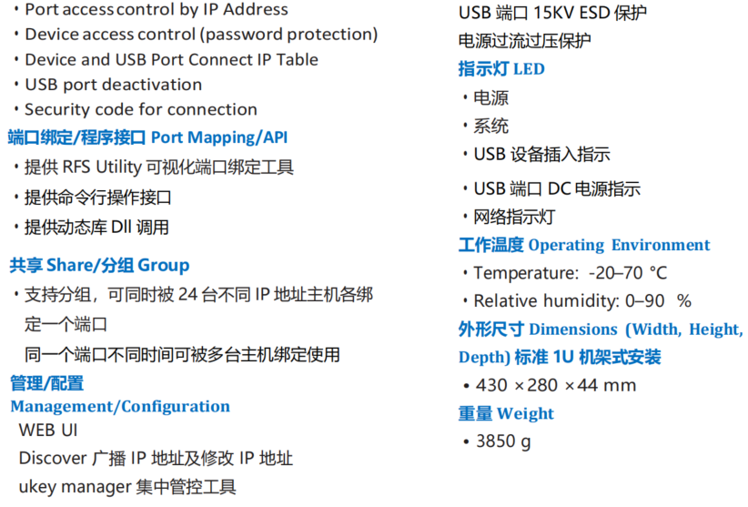
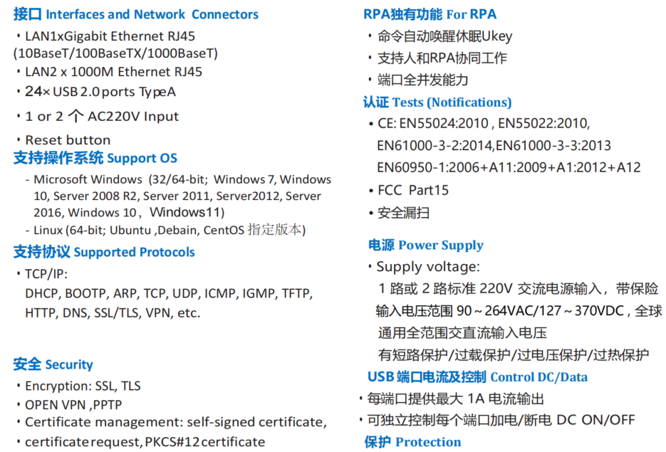

应用领域（Fields of Application）
√ 手机自动化测试（研发、实验室）
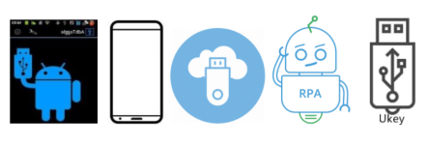
√ Android 智能终端 App 真机测试
√ 电子信息远勘取证
√ USB Key( U 盾、加密锁)虚拟机环境使用
√ RPA 流程自动化机器人 Ukey 自动调用
√ 财务共享中心 Ukey 集中安全管控
√ 远程 USB 设备仪器调试
√ 工业 4.0 M2M 设备联网

